**Paragraaf 3.2**

**Vier belangrijke riviere**n

* Nijl

- benedenloop: woestijnklimaat, veel verdamping

- wadi: rivier die soms droog staat

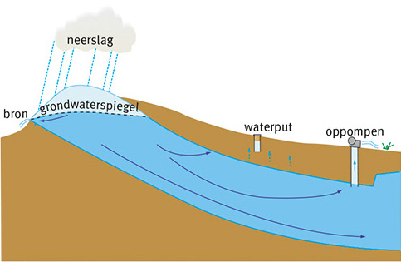 - oase: groen gebied in een

droge omgeving

* Eufraat en Tigris

- één riviermonding

* Jordaan

- bron: grondwater uit

het Hermongebergte

**Minder water, meer verzilting**

* Conflicten over water

- Turkije en Irak

- Israël en Jordanië

* Klimaatverandering

- afname hoeveelheid neerslag

* Meer irrigatie

- gebruik van aquifers (fossiel water)

- verzilting

**Maatregelen tegen waterproblemen**

• Waterputten

Nadeel: kunnen snel droog staan

• Ontzilting van zout water

Nadeel: duur

• Draineren van overtollig

irrigatiewater